Boxsekstantens historie

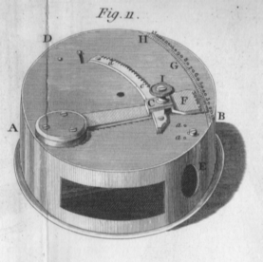
Bokssekstanten er første gang beskrevet i den anden udgave af George Adams’ Geometrical and Geographical Essays, 1797. Denne udgave er efter Adams’ død besørget af William Jones, som har korrigeret og udvidet den første udgave fra 1791, og blandt disse udvidelser er bokssekstanten og den kunstige horisont; undertiden tilskriver man ligefrem William Jones opfindelsen af instrumentet.
Figuren ved siden af er en detalje fra plate XIX i Adams’ bog.
Bokssekstanten kan meget kort beskrives på følgende måde:
En almindelig sekstants optiske dele udformes i miniature og anbringes i en kompakt cylinderformet boks af messing ca. 7½ cm i diameter og 3½ cm høj i sammenpakket tilstand. Cylinderens låg kan skrues af og skrues omvendt på, så låget kommer til at fungere som håndtag. I denne tilstand er instrumentet ca 6 cm højt. Uden på boksen er alhidaden og den inddelte bue (af sølv) på 120º, og alhidadespejlet bevæges ved enten at flytte på alhidaden eller ved at skrue på et tandhjulsdrev. Alhidaden er forsynet med en noniusskala og på de senere modeller er der også en drejelig lup til at lette aflæsningen af skalaen (modellen i Adams bog har ingen lup). I senere modeller er der også en lille kikkert, som kan trækkes ud af boksen (ved hullet ved D på figuren).

Beskrivelsen hos Adams lyder som følger:

DESCRIPTION OF A NEW POCKET BOX SEXTANT,
AND AN ARTIFICIAL HORIZON, BY THE EDITOR

Fig.11, plate 19, is a representation of a very convenient pocket sextant, and contains a material improvement on the reflecting cross staff before described, see fig.4, plate 14. In military operations, as well as trigonometrical ones, it has been found of very essential service. Ab a round brass box three inches in diameter, and one inch deep. AC is the index turning an index glass within the box. a, a, are the two outside ends of the screws that confine an horizon glass also within the box. An angle is observed by the sight being directed through an hole in the side of the box about D, upon and through the horizon glass and the second opening at E, and the angle is read off to one minute by the divided arc and nonius F, G, H. By sliding a pin projecting on the side of the box, a dark glass is brought before the sight hole, not shewn in the figure; by pushing the pin at b, a dark screen for the sun is interposed between the index and the horizon glasses. I is an endless screw, sometimes applied to give a very accurate motion, like the tangent screw to the index of a sextant. Or a racked arc and pinion may be applied at about c, d, which I think in some respects better.
[George Adams, 1797, p.283]

Bokssekstanten er også beskrevet indgående i Heathers Mathematical Instruments fra 1872, p.47-48 og er her ledsaget af en tegning; det ses at instrumentet her er forsynet med en lup (M):
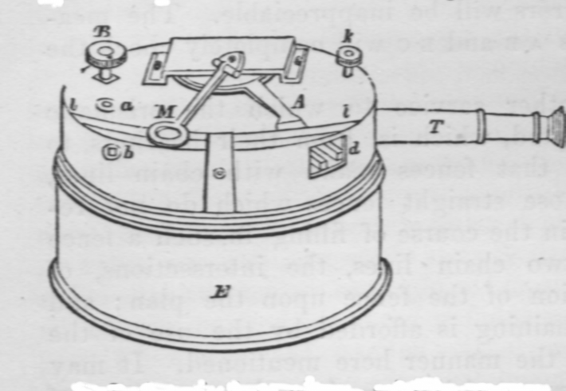

Følgende foto viser en bokssekstant fabrikeret formentlig i anden halvdel af 1800-tallet (Gowland, Liverpool). Fotoet til venstre viser sekstanten i sammenpakket tilstand, og fotoet til højre viser instrumentet med låget skruet på som håndtag. Man ser også kikkerten trukket ud af sit hul. Den fjerneste skrue er til at bevæge alhidaden med, mens den forreste skal bruges til justering af horisontspejlet.

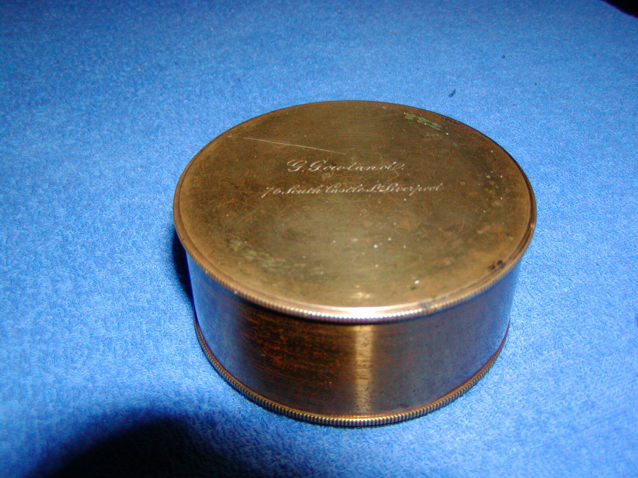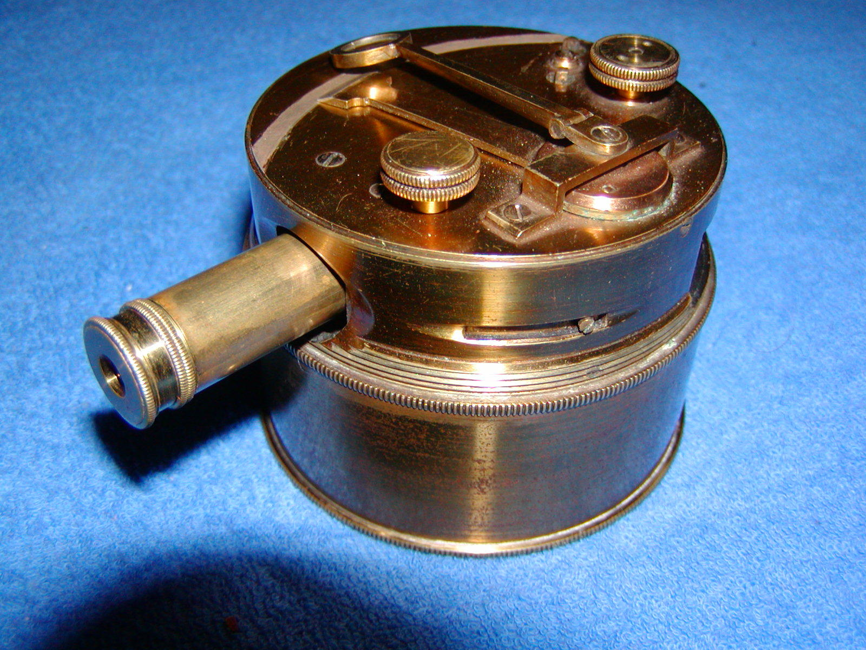

Og disse foto viser anvendelsen af instrumentet:

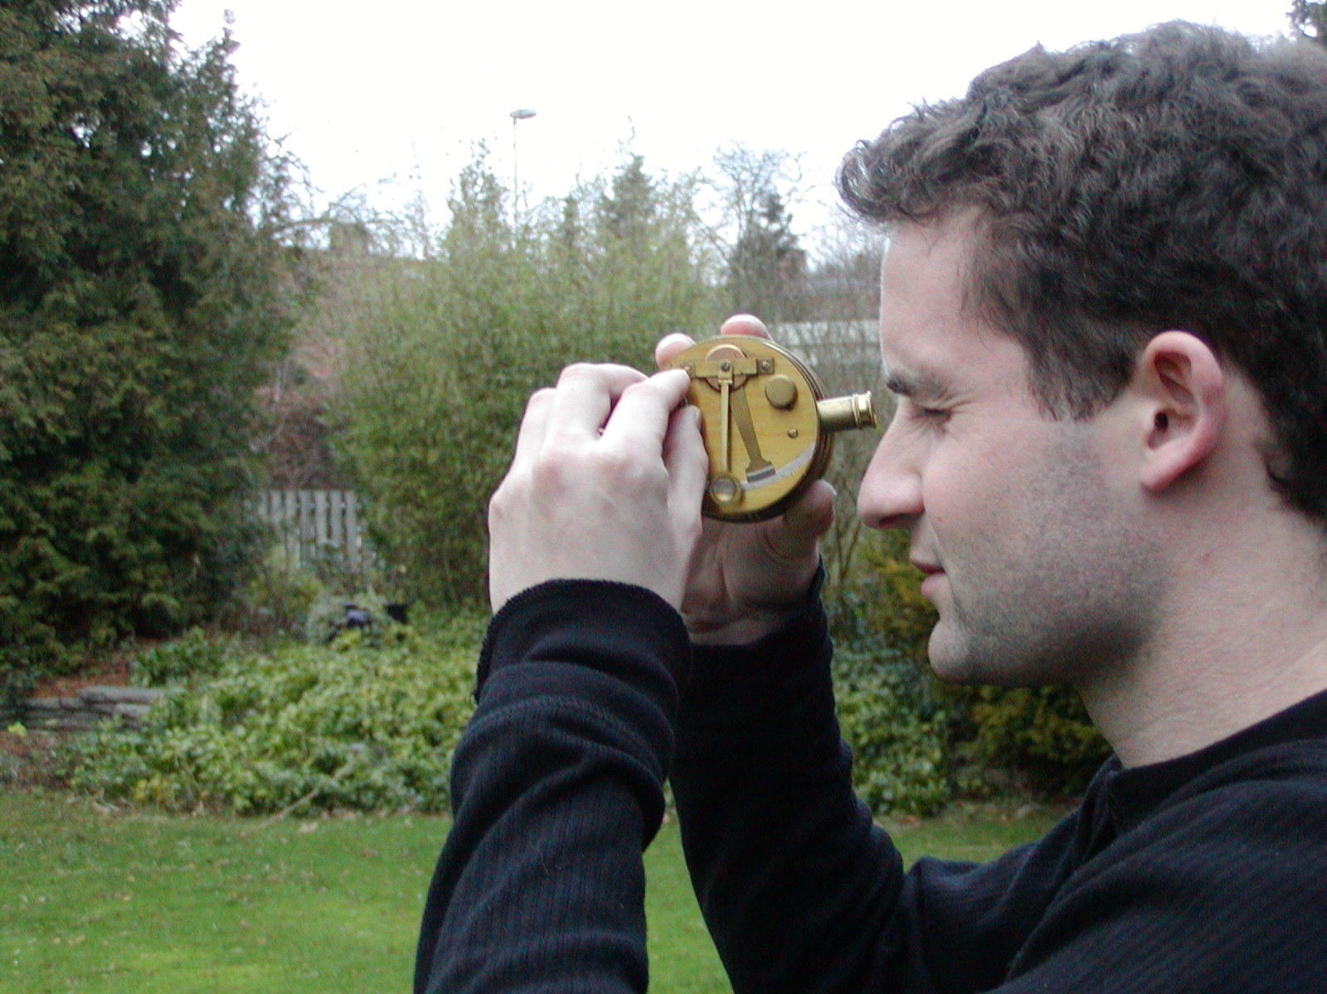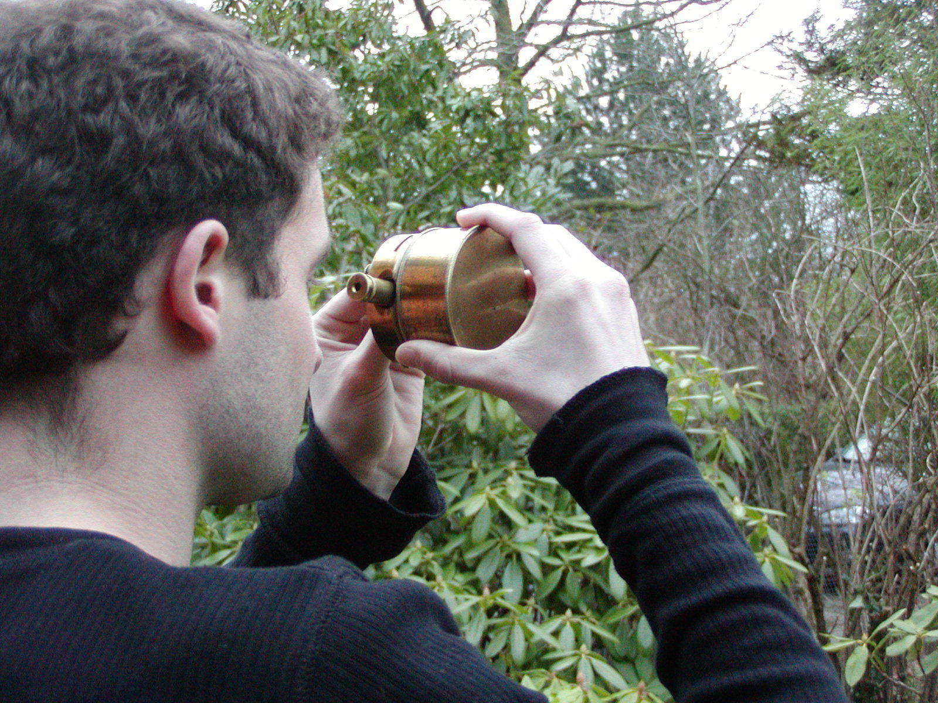

Instrumentet er meget lille, let håndterligt og let at have på sig og kan alligevel måle vinkler med omtrent 1 bueminuts nøjagtighed. Det kan naturligvis ikke konkurrere i præcision med en større sekstant og har givetvis kun fungeret som reserveinstrument til søs (selv om der i reklamen for en moderne kopi hos firmaet Stanley London står, at ”French sailor Jean Lacombe used a Box Sextant for his single-handed Atlantic crossing”). I diverse reklamer for moderne kopier af bokssekstanter hævdes det undertiden, at de blev brugt som udstyr i bl.a. Titanics redningsbåde, men denne oplysning har jeg ikke kunnet få bekræftet.
Bokssekstanten blev derimod populær som et hurtigt instrument til landopmålinger hvor præcisionen ikke havde den helt store betydning eller hvor opmålingen havde foreløbig karakter. Formentlig har den derfor haft udstrakt anvendelse i de store ekspeditioner i ukendt land (Afrika, Sydamerika, Australien) op igennem 1800-tallet. Cotter, der ligefrem kalder instrumentet en snuff-box sextant, siger således, at der var tale om ”miniature sextants specifically for explorers” (p.186).
Vidnesbyrd om dette kan man finde på Royal Geographical Societys hjemmeside, hvor der under ”collections” nævnes som et af højdepunkterne den sekstant, som Charles Darwin brugte på sin rejse i 1831-36 med skibet ”Beagle” (se links). Søger man i selskabets webkatalog på ”box sextant” dukker der en række henvisninger op (se links), herunder til en bokssekstant der har tilhørt den engelske geograf Clements R. Markham (1830 – 1916) og benyttet af ham i Peru, og en til en bokssekstant, der har været benyttet under konstruktionen af Nairobi-jernbanen i Kenya i 1900.

På Handels- og Søfartsmuseet på Kronborg er der udstillet en bokssekstant med en tilhørende kunstig horisont, og på skiltet foran står der:

”Rejsesekstant i mahognikasse med kunstig horisont. Er antagelig blevet benyttet på ekspeditioner, grundet dens lette vægt og alligevel store nøjagtighed”

Billedet nedenfor viser denne udstillede sekstant (og den tilhørende kunstige horisont):

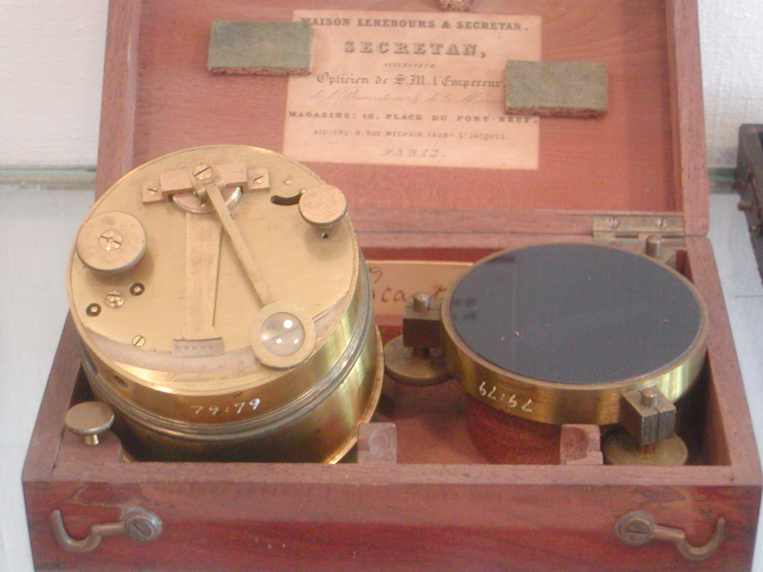

Kilder og links:

George Adams: Geometrical and Graphical Essays, containing, a General Description of the Mathematical Instruments used in Geometry, Civil, and Military Surveying, Levelling, and Perspective; with many Practical Problems. Illustrated by thirty-four copper plates. The second edition, corrected and enlarged by William Jones. London 1797. (p.283 + plate 19).

J.F. Heather: Mathematical Instruments, their Construction, Adjustment, Testing, and Use, comprising Drawing, Measuring, Optical, Surveying and Astronomical Instruments. Enlarged Edition, for the most part entirely re-written. With numerous Illustrations. London 1872. Vol.I-III. (p.47-48).

Charles H. Cotter: A History of the Navigator’s Sextant, Glasgow 1983. (p.186).

Følgende links har ganske korte beskrivelser og foto af bevarede eksemplarer:

University of New South Wales:
http://www.gmat.unsw.edu.au/final_year_thesis/f_pall/html/s7.html

Bokssekstanter fra begyndelsen af 1900-tallet til salg hos en samler i England (scientific collectables):
http://www.scientificcollectables.com/page_sextants.htm

Simon Buxton (Australien) viser et eksemplar fra 1851 frem:
http://www.zip.com.au/~sb/sb_hobby.htm

University of Melbourne:
http://www.sli.unimelb.edu.au/collection/item_details.html#28

Royal Geographical Society:
Charles Darwins bokssekstant, http://www.rgs.org/templ.php?page=16utatop , hvor der også er et foto.
Omtaler uden foto af bokssekstanter i selskabets samlinger: http://catalogue.rgs.org/uhtbin/cgisirsi/jAs9mt8eOf/148900005/123

Der findes desuden en stribe forskellige kopier af bokssekstanter til salg på internettet. Priserne er stærkt varierende og det vil føre for vidt at give adresser her. Visse af de oplysninger, der gives i reklamerne er ikke ganske troværdige, f.eks. hævdes det flere steder at bokssekstanten er opfundet af William Jones (muligvis korrekt) i 1803 (hvad ovennævnte bog fra 1797 modbeviser). Andre steder nævnes Troughton som opfinder.

William Jones
Der hentydes til en tidlig udgave af vinkelprismet.

